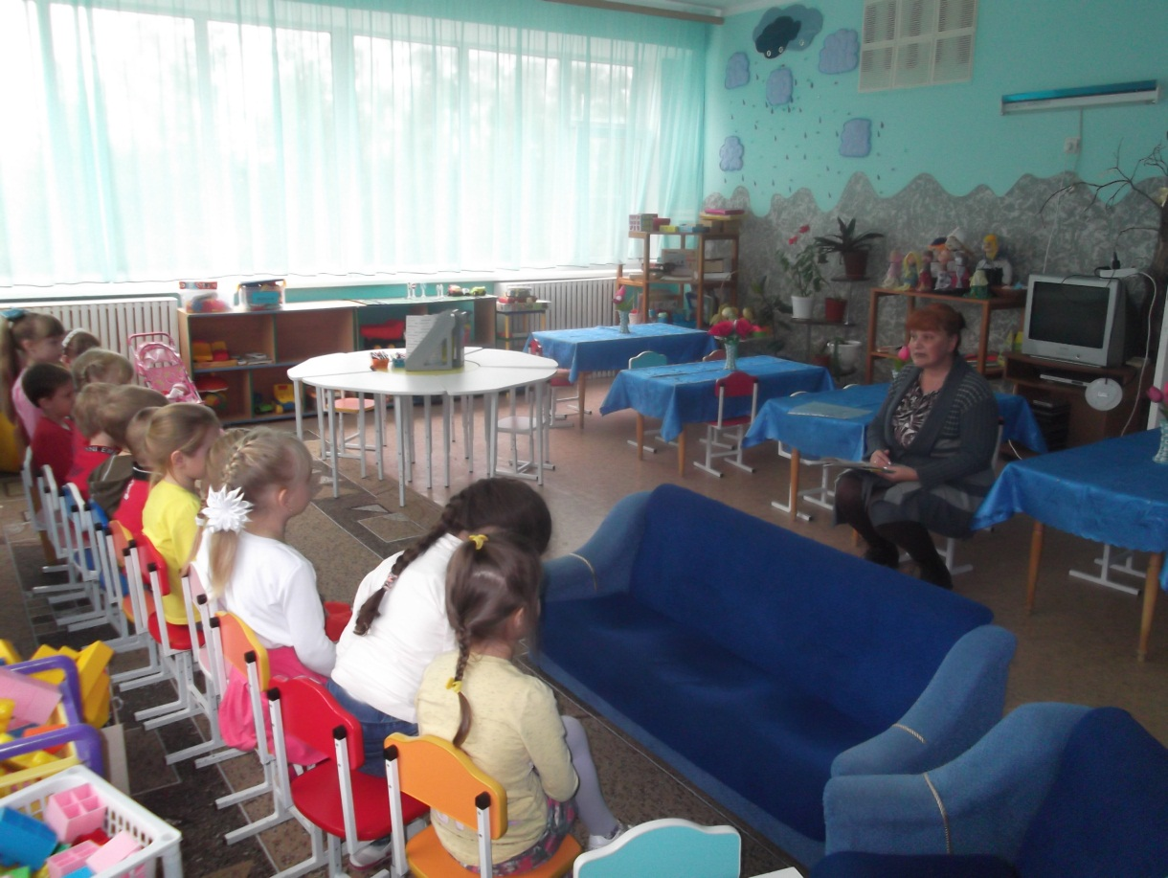Любимой формой работы сельской детской библиотеки №1 стала игра - путешествие. В деском саду «Березка» в группе «Радуга» библиотекарь сельской детской библиотеки №1 Цыбулина Тамара Евгеньевна вместе с ребятами группы «Радуга» совершила путешествие по страницам Красной книги России. Цель мероприятия – призвать всех к бережному отношению к природе, об охране исчезающих растений и животных, птиц, насекомых. Путешествие началось с исследования экологической обстановки, Далее детям рассказали о том, что такое Красная книга, почему возникла необходимость в её создании. Дошколята узнали о том, какие существуют редкие животные, растения, а также, что спасены от полного истребления такие ценные животные, как соболь, бобр, лось, сайгак, зубр. Для них созданы заповедники. Дети приняли участие в увлекательной экологической викторине о поведении животных, отгадывали загадки о природе.

